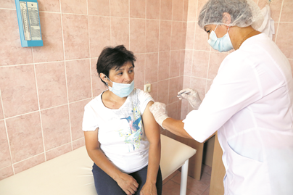

Этикет 2021 года: протягивая руку при встрече говорите: «Привит»!

Источник информации:https://ogni-agideli.ru/articles/zdorove/2021-07-26/kak-podgotovit-sebya-k-vaktsinatsii-sovetuyut-eksperty-243154 (347) 218-00-83

Муниципальное автономное учреждение культуры «Центральная библиотека городского округа город Агидель Республики Башкортостан»

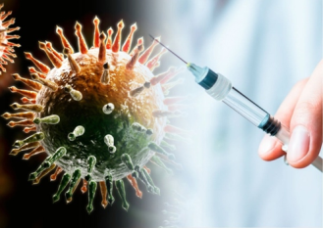
Как подготовить
себя к вакцинации
(Памятка)

Агидель 2021

Советы эксперта

✔ Ограничьте алкоголь за пару дней до вакцинации и три дня после.

✔ За день-два и пару дней после укола не переутомляйтесь, не изнуряйте себя физическими нагрузками на даче или в спортзале.

✔ Прогулки на свежем воздухе, ходьба быстрым шагом, наоборот, очень приветствуются.

✔ Обязательно высыпайтесь. Здоровый сон не менее восьми часов улучшает выработку иммунитета после вакцинации.

✔ После вакцинации пару дней не рекомендуется купаться, посещать бани, бассейны, сауны, злоупотреблять солнечными ваннами. Врачи рекомендуют загорать до 11 утра и после 17 часов вечера.

✔ Ешьте белковые продукты: молочные, рыбу, нежирное мясо. Они дают организму необходимый строительный материал для формирования защитных антител.

Записаться на вакцинацию можно:

- через портал Госуслуг;
- через мобильное приложение «К врачу» или на республиканском сайте Доктор РБ doctor. bashkortostan.ru (нужна регистрация на «Госуслугах»);
- по единому телефону Колл-центра — 122 (по этому же телефону можно вызвать врача на дом и записаться на прием к врачу);
- в ситуационном антиковидном центре — 8 (347) 218-19-19.
